Proszę wpisać nazwę firmy / wprowadzić logo firmowe
Adres
Kod poczt./Miejscowość
Numer telefonu
Producent pojazdu: | Model / Typ:
Numer podwozia: | Stan kilometrów:
Numer rejestracyjny: | Ciśnienie  w oponach: przód: (L) ___ ___ (P) ___ ___ [bar]  tył: (L) ___ ___ (P) ___ ___ [bar]
Właściciel pojazdu:
Protokół pomiarowy (laser), pomiar ACC
Dystans:
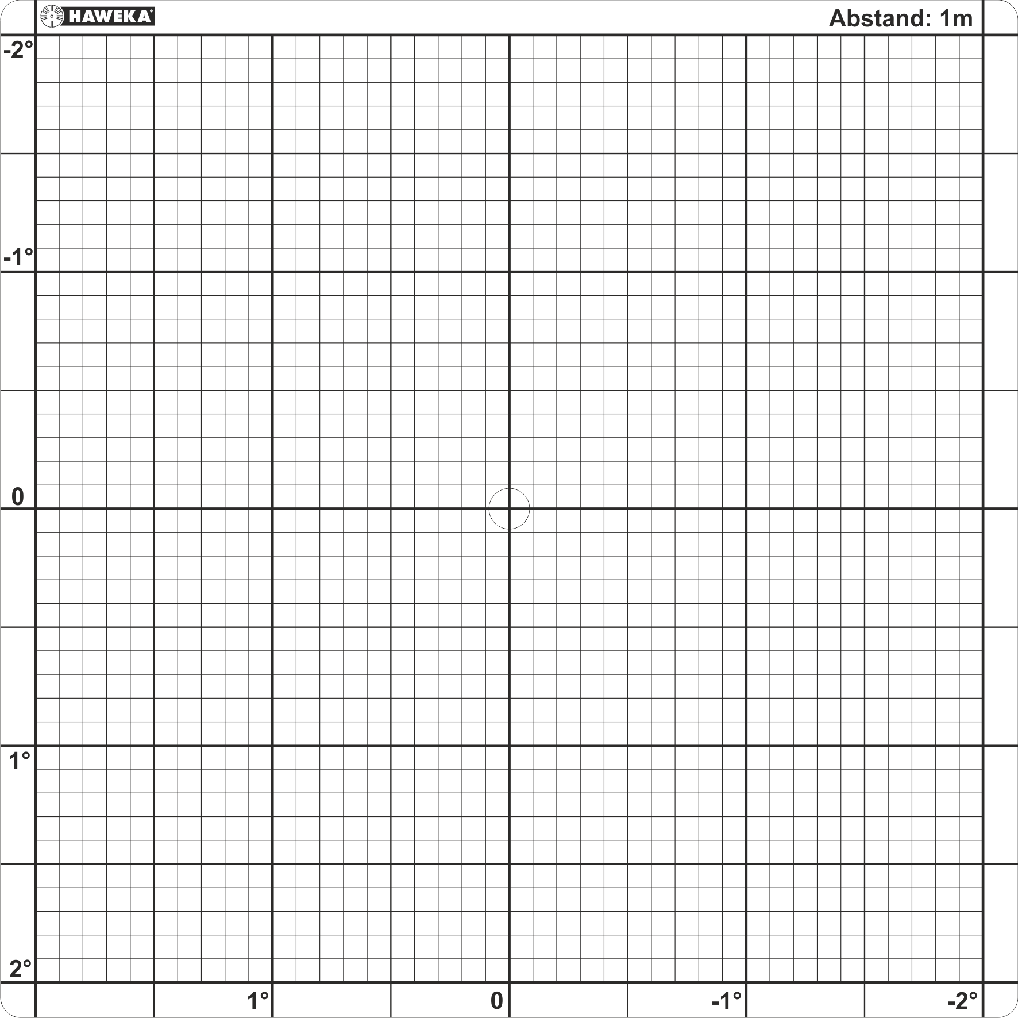
[jedna kreska podziałki = 0,1 stopnia]


Wczytanie danych ACC przy czujnikach radarowych lusterkiem referencyjnym
Odchyłka pozioma osi lasera [stopień]  Offset Azimuth Offset AZOF: | Odchyłka pionowa osi lasera [stopień]  Elevation Offset ELOF:  HAWEKA GmbH  Kokenhorststraße 4  30938 Burgwedel  Tel. +49 5139/8996-0  www.haweka.com  info@haweka.com
Uwaga:
Mechanik: |  | Data:
input.doc

